A vida secreta das árvores
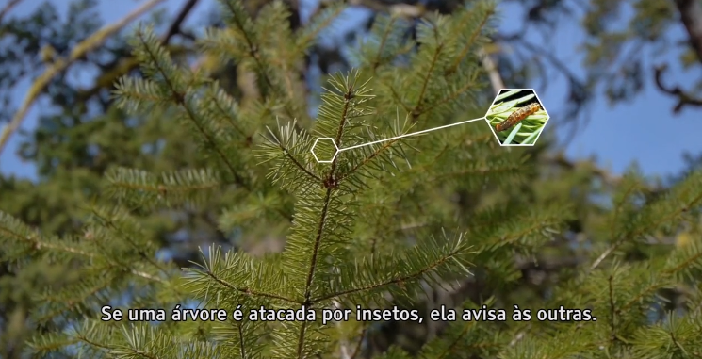
A linguagem das árvores
Há cerca de 40 anos cientistas notaram algo interessante na savana da África. As girafas comem a folhagem da Acacia tortilis, uma espécie de acácia que não gosta nem um pouco disso. Para se livrar dos herbívoros, poucos minutos depois de as girafas aparecerem as acácias bombeiam toxinas para as folhas. As girafas sabem disso e partem para as árvores próximas. As acácias atacadas exalam um gás de alerta (no caso, etileno) que sinaliza às outras ao redor que surgiu um perigo.

Questão 1
Após a leitura do texto, um aluno quer encontrar uma informação sobre por que as girafas não comem as folhas de uma árvore vizinha àquela que liberou a toxina. Qual pergunta melhor ajudaria o aluno a entender esse tópico?
- Por que as girafas não comem as folhas da árvore vizinha?
- Quando as girafas comem as folhas da árvore vizinha??
- O que as girafas comem nas árvores?
- Como a girafa come as folhas das árvores?
Explique sua escolha.

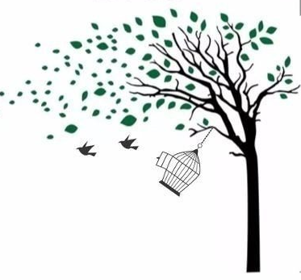
Questão 2
Nas sentenças:
“Mas não tão próximas: primeiro elas pulam vários exemplares e só voltam a comer depois de uns 100 metros.”
“... já que é ele que carrega a mensagem aromática, buscando acácias que ainda não detectaram sua presença.”
a quem ou a que se referem as palavras grifadas?

Questão 3
__________________________________________________________________

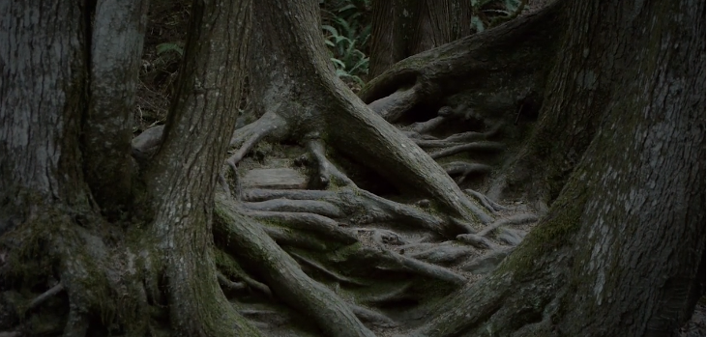
Escreva um título que seria mais adequado para a imagem acima, de acordo com o que já leu sobre a vida secreta das árvores. Explique-o.

A árvore também sabe se defender por conta própria. Por exemplo, para matar insetos devoradores ou pelo menos para se tornar desagradável ao paladar do agressor, o carvalho libera, na casca e nas folhas, tanino, uma substância amarga e venenosa.
As árvores não confiam apenas no ar, pois o cheiro do perigo não alcançaria todas as vizinhas. Para contornar essa limitação, elas enviam mensagens também pelas raízes, que as conectam e não dependem do clima para funcionar bem.
Questão 4
Escreva, em sua folha de respostas, frases que completem a ideia inicial:
Quando então
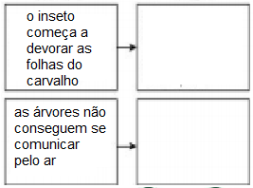
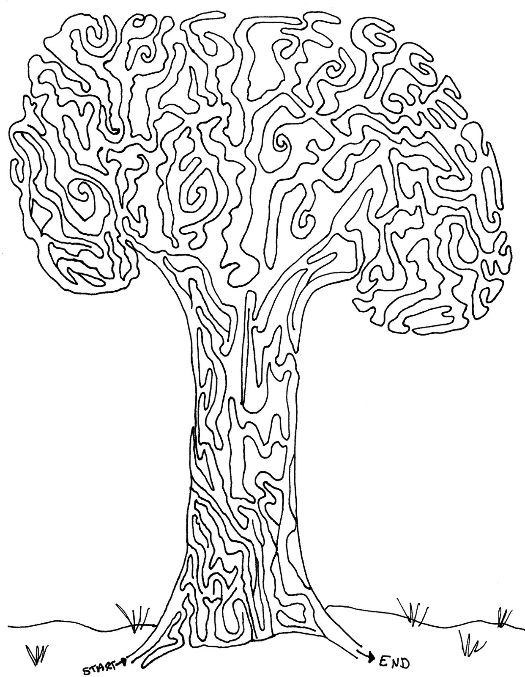
Questão 5
Encontre o caminho.

